10. MAJETOK PODNIKU

- prestavuje prostriedky, ktoré podnik obstaráva, používa a s ktorými vo vlastnom záujme čo najlepšie hospodári.

Vlastníci majetku - podnikatelia
- štát
- mestá
- obce

Majetok podľa času používania
Dlhodobý majetok  - používa sa dlhšie ako jeden rok  (napr. budovy, stroje,...)  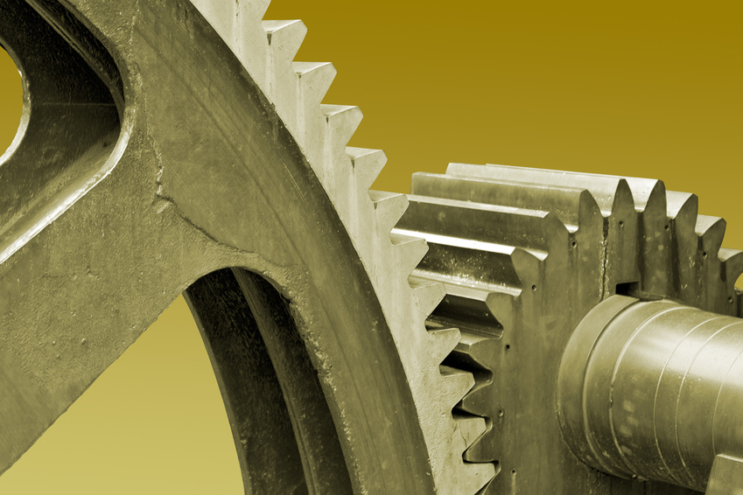  - nemení svoju podobu  - postupne sa opotrebúva  Druhy  - dlhodobý hmotný majetok (DHM) –  - stavby (výrobné haly, cesty, ropovody, podnikové byty, lyžiarske vleky,...)  - samostatné hnuteľné veci alebo súbory – stroje, prístroje zariadenia, dopravné prostriedky, inventár, výrobná linka, sieťou prepojené počítače,...) – ocenenie vyššie ako 1700,- €  - pozemky – poľnohospodársky pozemok, lúky, lesy,...  - umelecké diela – obrazy, sochy,...  - ďalšie druhy – napr. niektoré zvieratá, trvalé porasty,...  - dlhodobý nehmotný majetok (DNM) –  - náklady na vývoj – dizajn, prototypy, modely, technologické postupy, receptúra,...  - softvér – počítačový program kúpený samostatne  - oceniteľné práva – vynálezy, licencie, ochranné známky, autorské práva, know-how,...  - goodwill – dobré meno podniku, výrobku na trhu  - dlhodobý finančný majetok (DFM) –  - cenné papiere – akcie, obligácie, šeky, zmenky,...  - dlhodobé pôžičky poskytnuté podnikom – s dobou splatnosti dlhšou ako 1 rok  - nákup – pozemkov, umeleckých diel, zbierok, predmetov z drahých kovov – dlhodobé uloženie voľných peňažných prostriedkov | Krátkodobý majetok  - používa sa jeden rok alebo menej  (napr. materiál, peniaze,...)  - zásoby – hmotné statky, ktoré sa nachádzajú v podniku a zatiaľ sa nepoužili na určený účel (materiál, nedokončené výrobky, hotové výrobky, tovar,...)  - krátkodobý finančný majetok – napr. peniaze v hotovosti, na účtoch v banke, ceniny (známky, kolky, gastrolístky, ...)  - krátkodobé pohľadávky – doba splatnosti do 1 roka

OBSTARÁVANIE DLHODOBÉHO MAJETKU
- kúpou: dodávateľ - odberateľ
- vlastnou činnosťou (napr. stavba podnikovej predajne)
- bezplatným nadobudnutím (napr. darovaním)
- preradením z osobného užívania do podnikania (hlavne individuálny podnikatelia alebo živnostníci preradia napr. auto alebo budovu)
- na základe nájomnej zmluvy s dojednaným právom kúpy prenajatej veci (finančný lízing)

OCEŇOVNIE DLHODOBÉHO MAJETKU
- vyjadrenie jeho hodnoty v peniazoch

VYRADENIE DLHODOBÉHO MAJETKU
- likvidácia
- predaj
- darovanie
- preradenie do osobného užívania

